3. Dôkazy v matematike
- Dokážte, že pre všetky x, pre ktoré sú výrazy definované, platí:
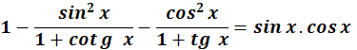

- Overte pravdivosť tvrdenia, pre ∀ n ∈ N platí:
- ³ \ n ⇒ ⁶ \ (n² – 3n + 2 ) c) 3/(n³ - n) d) ⁹ \ n ⇒ ³ \ ( 4n + 3 )
- 5/(n² + 1) ⇒ 5 / n
- Dokážte, že pre prístupné hodnoty sa výraz 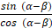 rovná výrazu .

- Dokážte, že funkcia:
- f₁: y = 2x – 5 je rastúca
- 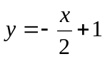f₂:
je klesajúca na D
- f₃: y = 3x – 2 je prostá
- f : rastúca na ( 5;∞)

- Dokážte, že súčet prvých tisíc párnych prirodzených čísel je väčší ako súčet prvých tisíc nepárnych prirodzených čísel.
- Dokážte, že pre všetky 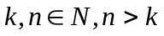 platí 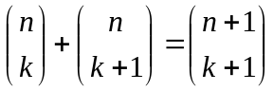
- Vyslovte hypotézy, či funkcia f: y=2x–3 je prostá a monotónna na definičnom obore. Svoje hypotézy dokážte.
- Daná je funkcia f: y = 3x² + 12x +13. Dokážte, že táto funkcia je na množine M = rastúca.
- Dokážte, že rozdiel čísel 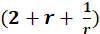 a (1 + r) sa rovná ich podielu a rozhodnite, za akých podmienok táto rovnosť platí.
11. Dokážte platnosť výroku: 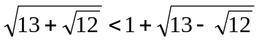 .
12. Dokážte,, že trojuholník PQR, kde P [2, -2, -2], Q[0, -1, -4], R[2, 1, -5] je rovnoramenný a pravouhlý.
13. Dokážte, že funkcia f: y = je klesajúca na svojom definičnom obore.
14. 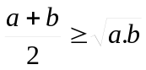Dokážte algebricky , že pre všetky a, b R⁺ platí :

15. Dokážte vzťah pre sínus a kosínus dvojnásobného uhla a základné vzťahy tg x . cotg x = 1,
16. Dokážte tvrdenie, že stredový uhol je dvojnásobkom ľubovoľného obvodového uhla patriacemu tomu istému oblúku.
17. Dokážte, že a) súčet každých troch za sebou idúcich prirodzených čísel je deliteľný tromi. b) číslo 3 je deliteľom výrazu 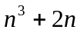, pre každé 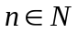. C) číslo n³ - n je deliteľné štyrmi
18. Nepriamo dokážte, že pre každé prirodzené číslo n platí :
a) Ak 3 delí n² + 2, tak 3 nedelí n.
b) Ak 5 delí n² + 6, tak 5 nedelí n.
19. Dokážte, že pre prístupné hodnoty n platí: a) n +n²(n-1)!+(n+1)!=(3n+2)n!
b) 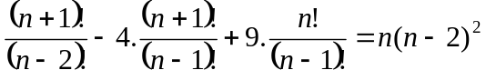
20. Dokážte, že postupnosť 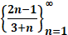 nie je aritmetická.
21. Dokážte, že rozdiel štvorcov dvoch za sebou idúcich nepárnych čísel je deliteľný číslom 8.
22. Daná je postupnosť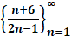. Načrtnite jej graf a odhadnite, či daná postupnosť je monotónna. Svoje tvrdenie dokážte.
23. Overte, či pre všetky prípustné platí:
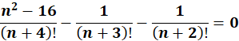

23. Dokážte, že výrokje tautológia.
24. Dané sú body A [3,2], B[4,1], C[2,1]. Dokážte, že tieto body sú vrcholy trojuholníka. Dokážte, že platí trojuholníková nerovnosť. Overte, či nie je pravouhlý.
25. Dokážte, že spojnica bodov, ktoré na ciferníku označujú 3 a 6, je kolmá na spojnicu 4 a 11.
26. Dokážte, že postupnosť je geometrická a rastúca.
27... Dokážte, že rovnica x² + y² – 6x - 10y + 29 = 0 je všeobecnou rovnicou kružnice, určte súradnice stredu a jej polomer.

